Проводящие эластомерные композиты на основе силоксанов и углеродных наночастиц
Кубинская Д.Я. ¹, Хмельницкая А.Г.², Шиховцева И. С.^{2,3}, Калинина А.А.²
Студент, 5 курс специалитета
¹Московский государственный университет имени М.В. Ломоносова,
факультет фундаментальной физико-химической инженерии, Москва, Россия
²Институт синтетических полимерных материалов им. Н.С. Ениколопова,
лаборатория элементоорганических полимеров, Москва, Россия
³РТУ МИРЭА, Москва, Россия
E-mail: daryana.kubinskaya@googlemail.com
С развитием робототехники и медицинских технологий возрастает потребность в новых типах сенсоров, датчиков и приводов. К подобным устройствам предъявляется ряд требований: они должны быть гибкими и прочными, обладать малым весом и размерами. Существует несколько механизмов действия подобных устройств, таких как пневматические, ионно-полимерные, пьезоэлектрические устройства, отвечающие требованиям в разной степени [1], но особенный интерес представляют гибкие электроды на основе диэлектрических эластомеров. Устройства на основе полидиметилсилоксана (ПДМС) и углеродных нанотрубок (УНТ) наиболее перспективны в качестве датчиков движения [2] или искусственных мышц [3].
Существует несколько методов получения композитов из ПДМС и УНТ, среди которых особый интерес представляют методы напыления и метод drop casting (полива). Преимуществами этих методов являются простота реализации и относительная дешевизна оборудования, что отличает их от прочих методов получения проводящих материалов. Однако необходимо учитывать склонность нанотрубок к агрегации из-за высокой поверхностной энергии, что накладывает ограничения на выбор метода получения подобных материалов.
Целью нашей работы было получение проводящих эластомерных композитов на основе ПДМС и МУНТ методом напыления и методом drop casting, а также исследование их механических и электрических свойств.

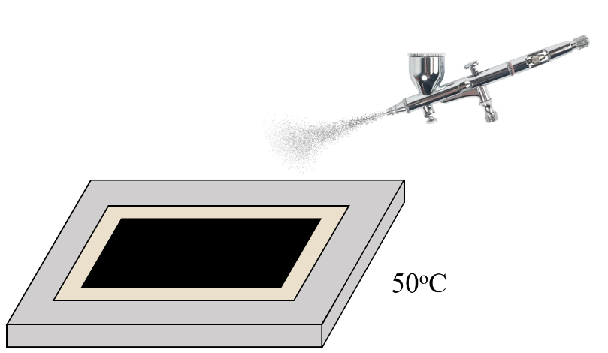
Рис.1. Схема получения композита методом напыления

В докладе будет представлены результаты исследования механических и проводящих свойств, влияние состава и способа получения композитов на свойства материала.
Литература
1. Seyed M. Mirvakili, Ian W. Hunter. Artificial Muscles: Mechanisms, Applications, and Challenges // Adv. Mater. 2018. Vol. 30(6), P. 1704407.
2. Yamada, T., Hayamizu, Y., Yamamoto, Y. et al. A stretchable carbon nanotube strain sensor for human-motion detection // Nat. Nanotech. 2011. Vol. 6, P. 296-301.
3. Dong Kyun Seo et al. Twistable and bendable actuator: a CNT/polymer sandwich structure driven by thermal gradient // Nanotechnology. 2012. Vol. 23, P. 075501.

